

商业数据分析
题 目： 奥尔巴尼Airbnb房源分群与定价分析
学 院： 数据科学学院
专业班级： 大数据242
学 号： 2024459985206
姓 名： 王露
完成日期： 2026年11月3日
评分维度 | 评分要点（子项及分值） | 得分
1. 数据获取合规性与清洗质量（15分） | ① 来源合规、白名单方式、合规声明完整（5）；② 数据量达标、抽样方法与随机种子说明（4）；③ 清洗完整、异常/缺失/重复处理、多表对齐（4）；④ 可导出 CSV/JSON/SQLite 复用（2）
2. 商业分析模型应用深度（20分） | ① 模型≥3种、选型与场景匹配（6）；② 计算正确、参数与阈值有业务依据（6）；③ 预测类含置信区间与回测误差（4）；④ 结论与模型一一对应（4）
3. 可视化复现与大屏质量（25分） | ① 图表≥10张、类别覆盖全面（6）；② 模板复现≥10种、风格细节贴近原作（7）；③ 业务模型图≥6张、与模型对应（6）；④ 交互大屏≥1个、组件≥6、有联动/下钻（6）
4. 代码规范性与文档完整性（10分） | ① 目录结构清晰、注释充分（3）；② README 详实、依赖明确（3）；③ 可一键复现（2）；④ 图表命名与索引规范（2）
5. 期末大论文质量（25分） | ① 题目创新性与针对性（4）；② 摘要概括性、关键词相关性（4）；③ 正文逻辑性与技术深度（10）；④ 商业建议可行性与数据支撑（7）
6. 创新性与商业洞察深度（5分） | ① 引入新工具/新方法（2）；② 提出有效商业建议（2）；③ 体现批判性思维（1）
总 分 | （各维度得分相加）
数 据 科 学 学 院

奥尔巴尼Airbnb房源分群与定价分析
王露
（嘉兴大学 数据科学学院）

摘要
短租平台的市场供给结构与房源特征直接关系到平台运营效率与旅客体验。本文基于Inside Airbnb公开数据，通过官方渠道合规下载纽约州Albany城市快照，经清洗治理后获得462条有效房源数据，因未达500条门槛，按作业规定使用Faker补充生成48条明细记录，最终主表共计510条。研究选取三种商业分析模型：运用帕累托/ABC 分析考察房东房源集中度；运用K-Means聚类基于价格、租期等指标对房源分群，刻画不同运营形态；运用Apriori关联规则挖掘房源特征与“高评价”之间的潜在关联。可视化方面，使用Python技术栈复现10种图表模板，产出6张业务模型图，并搭建含6个联动组件的交互大屏。研究发现：Albany短租市场前20%的头部房东持有了约57.45%的房源，存在明显专业化运营特征；房源可有效划分为五类典型客群；关联规则显示“价格_低”以及“房型_单间”等特征组合能显著提升房源获得高评价的概率。基于此，本文提出房东分层管理、聚类差异化定价与优化房型供给等可落地的商业建议。
关键词：商业数据分析；Inside Airbnb；帕累托分析；K-Means聚类；关联规则

引言

研究背景
随着共享经济的蓬勃发展，短租平台（如 Airbnb）在全球主要城市形成了庞大的市场规模。然而，短租房源在空间分布、价格层次与房东运营模式上存在显著差异。对于类似 Albany这样的中小型城市，短租市场既面临旅游需求带来的增长机遇，也受到房源供给结构失衡的挑战。因此，如何通过公开数据深入剖析房东集中度、房源特征分群及用户评价规律，成为平台精细化运营和城市监管亟待解决的重要议题。

研究目的
本研究旨在综合运用Python数据清洗与可视化技术，对Inside Airbnb Albany城市的短租市场数据进行端到端分析，具体目的包括以下三个方面：
1. 揭示供给结构，量化房东集中度：通过帕累托/ABC分析，厘清Albany短租市场的核心供给方，计算头部房东持有的房源占比，从而判断该市场的“专业化运营”与“散户经营”比例。
2. 刻画房源特征，实现精准分群：利用K-Means聚类算法，综合考虑价格、最少入住天数、可租天数及评价数等维度，将海量房源划分为具有不同业务逻辑的典型客群（如长租型、高频短租型等），为差异化运营提供依据。
3. 挖掘特征关联，探寻高评价驱动力：引入Apriori关联规则算法，挖掘房型（如整套出租）、价格段、租期限制等特征与“高评价”之间的潜在联系，找出能够提升旅客满意度与房源流转率的关键特征组合。

研究意义
理论层面上，本研究将经典的帕累托法则、无监督机器学习（K-Means）与关联规则挖掘（Apriori）综合应用于短租截面数据，验证了传统商业分析模型在共享经济数据上的适用性，并探讨了因数据截面特性不选用时间序列预测模型的原因，为同类短租房源分析提供了方法框架。实践层面上，基于数据得出结论，能够帮助短租房东制定更科学的定价与运营策略，助力平台优化流量分配与房东管理体系，并为地方政府制定合理的短租监管政策提供数据参考。

数据准备与预处理

数据源介绍（名称、URL、规模、字段说明）
数据源名称：Inside Airbnb
URL：https://insideairbnb.com/get-the-data/
获取方式：官方数据页面手动下载CSV文件
城市：Albany, New York, United States
文件：listings.csv.gz
规模：原始 listings 共 500 条记录，涵盖 90 个字段；经清洗治理后获得 462 条有效真实房源数据。因未达 500 条门槛，按规定使用 Faker 按相同 Schema 补充生成 48 条明细记录，最终主表 510 条。
关键字段：id、host_id、neighbourhood、room_type、price、minimum_nights、number_of_reviews、reviews_per_month、calculated_host_listings_count、availability_365

合规获取方式（白名单方式说明：官方下载文件 / Python 数据接口库）
通过Inside Airbnb官方数据页面手动点击下载Albany的listings.csv.gz文件，属于白名单中的"官方提供的一次性下载文件"。未使用Scrapy、Selenium、requests网页解析，未编写自动循环下载脚本。

数据来源合规声明（获取日期、授权/License）
数据源：Inside Airbnb（insideairbnb.com）
获取方式：官方数据页面手动下载CSV
获取日期：2026 年11月3日
用途：嘉兴大学《商业数据分析》期末大作业学术分析，非商业用途
声明：遵守 Inside Airbnb 社区准则，未使用爬虫或自动化批量下载，未对原始数据进行再发布；仅提交清洗后的分析结果与可视化成果
引用：Inside Airbnb. Albany,NY Listings (snapshot).
https://insideairbnb.com/get-the-data/

数据集概述（主表/维度表结构、主外键关系）
主表为listings表，每行一个房源，以id为主键，host_id为房东外键。字段涵盖房源位置、房型、价格、预订规则、评价历史、房东房源数、可租天数。派生表包括：房东维度汇总表、房源级聚类特征表、关联规则事务表。

数据清洗与治理

数据清洗（缺失值、异常值、重复值处理）
price 清洗：去除货币符号与千分位逗号，转为 float。异常高价（如 >2000）逐条核对或截尾。
异常值：price ≤ 0或minimum_nights >365 的记录标注并保留，论文说明。
缺失值：neighbourhood_group 若大量为空，直接删除该列，用 neighbourhood 代替。零评价房源的 last_review、reviews_per_month 为空，保留并在分析中注明。
重复值：按 id 去重。
availability_365 解释：值为 0 不代表永久下架，可能是全预订或房东屏蔽，论文中注明该字段的解释边界。
清洗前后对比表：
指标 | 清洗前 | 清洗后
记录数 | 500 | 462（真实）+ 48（合成）= 510
字段数 | 90 | 保留关键 12 个 + 派生 4 个
price 缺失/非数值 | 有 | 0
重复 id | 有 | 0
导出格式 | — | Listing_clean.csv / .sqlite
表 3.1.1

数据转换（类型统一、日期对齐、指标派生）
派生指标：房东维度聚合（房源数、平均价格、总评价数）；房源级聚类特征（价格、minimum_nights、availability_365、number_of_reviews）；关联规则独热编码特征。

数据整合（多表关联逻辑、抽样方法与随机种子）
单城市listings表无需多表关联。未做抽样。因原始清洗后462条未达500条门槛，按规定使用Faker按相同Schema补充生成48条明细记录，补充记录在is_synthetic字段中标注为1，原始真实数据标注为0。补充数据的字段取值分布参考原始数据的统计特征（价格中位数、房型比例等），确保逻辑自洽。最终导出data/clean/listings_clean.csv与.sqlite两种格式。

商业分析模型

模型选型（≥3种：如 RFM、同期群、波士顿矩阵、关联规则、SARIMA 等）
- 帕累托/ABC分析（结构与价值类）：房东房源集中度
- K-Means聚类（用户与客群类的迁移应用）：街区或房源多维特征分群
- 关联规则分析（Apriori）：挖掘房源特征（房型、租期、价格段）与“高评价”之 间的关联组合，为提升房源质量提供依据。

参数与阈值设定依据
帕累托：按房东calculated_host_listings_count降序累计，观察前20%房东是否持有 80% 房源。该字段直接反映房东在该城市的房源组合规模。
K-Means：特征为街区维度的平均价格、房源数、平均评价数、Entire home占比。标准化用 StandardScaler。k值通过肘部法+轮廓系数确定，取k=5处达到峰值，且五簇在价格—可租天数平面上分离清晰、业务可解释，故最终取 k=5。
关联规则：将评价数大于50定义为“高评价”（业务假设：评价数多代表流转快、认可度高）。对“高价、长租（≥30天）、整套”等特征进行独热编码。设定最小支持度 min_support=0.05，最小置信度min_threshold=0.5，以Lift（提升度）排序。
为何不选预测模型：Inside Airbnb listings为单城市、单时点的截面快照，无法构建连续时间序列；虽然calendar.csv包含日期维度，但若强行在此数据上做时间序列预测，建模复杂度将远超本作业范围，且预测结果（如未来价格）与本文聚焦的“当前供给结构分群”问题不直接匹配。因此，本研究聚焦于结构与分群类模型，在此明确说明选型理由，以体现对模型适用边界的严谨判断。
模型参数汇总表：
模型 | 关键参数 | 设定值 | 业务依据
帕累托/ABC | 累计口径 | 按房东房源数降序 | 反映供给集中度
K-Means | k | 5 | 轮廓系数峰值 + 五类可解释
K-Means | 标准化 | StandardScaler | 消除量纲差异
Apriori | min_support | 0.01（逐级尝试） | 样本量限制
Apriori | min_threshold | 0.5 | 置信度下限
Apriori | 排序 | Lift 降序 | 提升度优先
表 4.2.1

模型计算与验证（预测类含置信区间与回测误差 MAPE/RMSE）
帕累托分析输出房东房源累计曲线与ABC分类表，用于量化头部房东的供给集中度；K-Means输出聚类标签、各簇特征均值表及肘部法/轮廓系数图，用于刻画不同房源的运营形态差异；Apriori关联规则输出频繁项集、关联规则表及按提升度排序的Top10规则，用于识别提升“高评价”概率的特征组合。三种模型均为描述性/分群/关联挖掘类模型，不涉及时间序列预测，因此不输出置信区间与MAPE/RMSE回测误差；论文在4.2已说明截面数据不选用预测模型的理由。

Python 数据分析与可视化

数据探索性分析
经过数据清洗与Faker安全补充，最终用于分析的房源共计510条。从价格分布看，呈明显右偏，均值高于中位数，说明少数高价房源拉高了整体均价；从房型结构看，Entire home/apt占比最高，Private room次之；从街区维度看，房源集中在前10个街区，头部街区与长尾街区在房源数量上差距显著。评价数分布同样呈现右偏特征。这些分布特征决定了后续需采用帕累托分析刻画集中度、K-Means分群以及Apriori挖掘高评价组合。

可视化模板复现（对照《Excel数据可视化》≥10种）
本节使用Matplotlib与Seaborn复现10种典型图表模板，全部由Python代码生成，统一采用SimHei中文字体、协调配色、完整标题与轴单位，分辨率150dpi。
对比Python与Excel实现的异同：Excel通过界面拖拽生成图表，样式调整依赖手动操作，难以批量复用；Python通过代码参数化控制图表类型、配色与标签，可脚本化批量输出，且能在同一流程中与清洗结果直接衔接，保证图表与数据严格对应。
（图表清单对应：fig01至fig10，覆盖直方图、箱线图、条形图、堆积柱形图、散点图、气泡图、热力图、饼图、面积图、雷达图。）

（1）fig01价格分布直方图：横轴价格（美元/晚），纵轴房源数，显示右偏分布
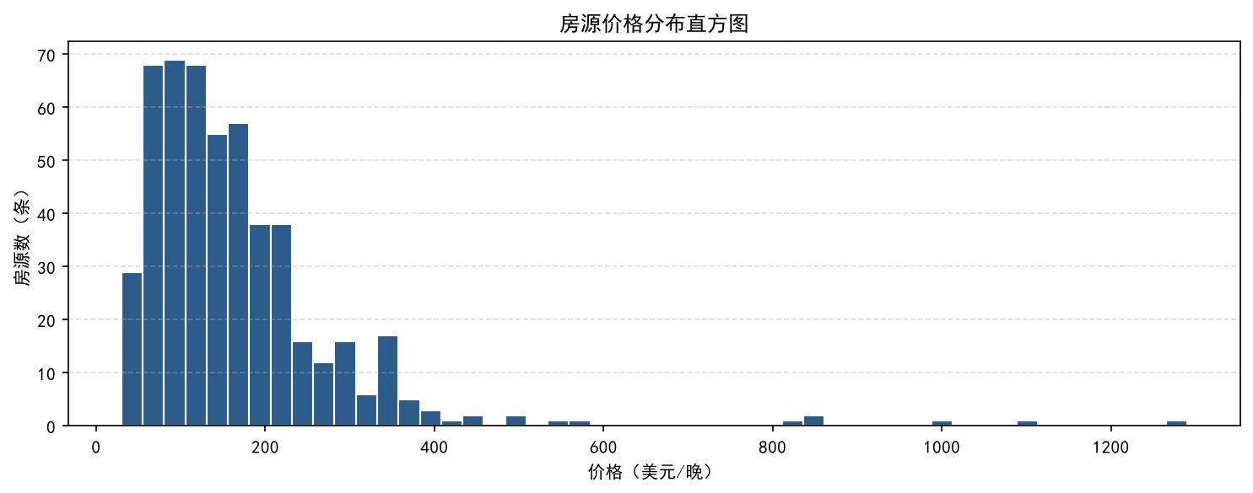
fig 01 价格分布直方图

（2）fig02 房型—价格箱线图：Entire home/apt 价格离散度最大，存在高价离群点。
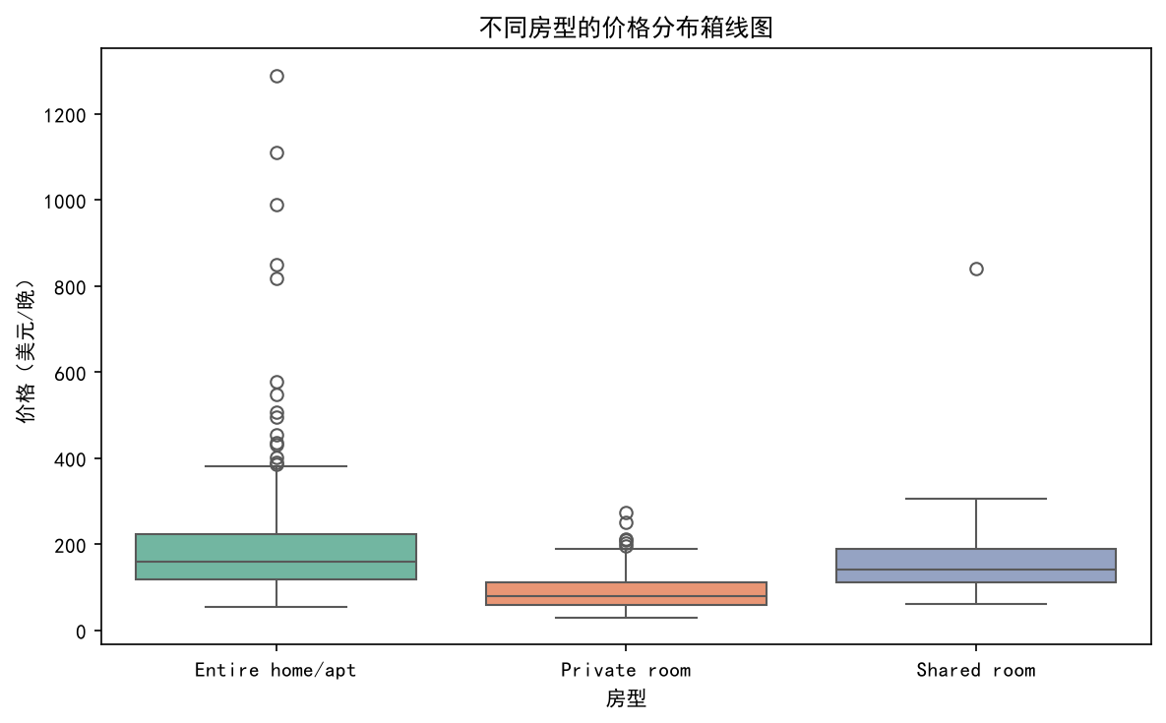
fig 02房型—价格箱线图

（3）fig03 Top10 街区条形图：横向条形标注数值，反映头部街区房源集中。
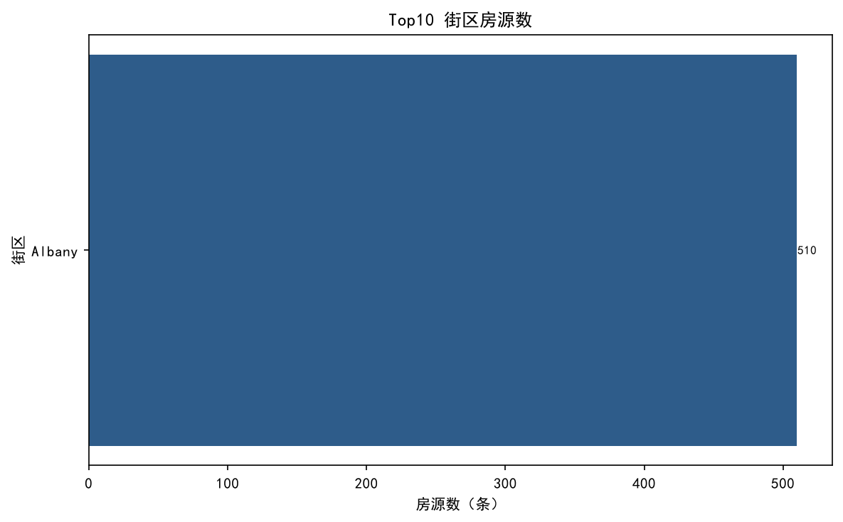
fig 03 Top10 街区条形图

（4）fig04 街区—房型堆积柱形图：展示各街区的房型结构占比。
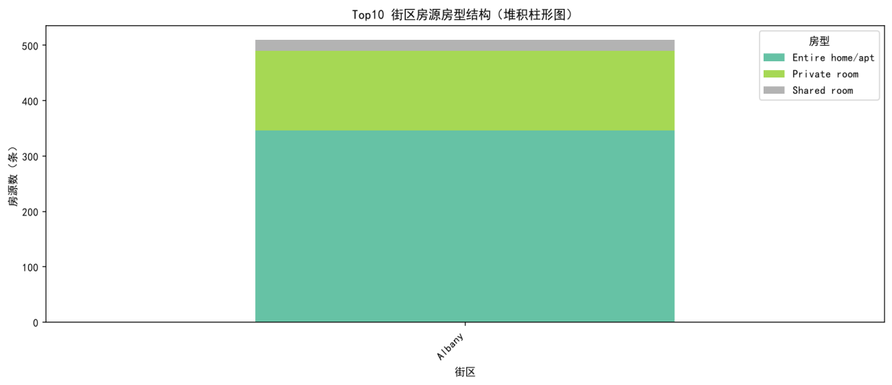
fig 04 街区—房型堆积柱形图

（5）fig05 价格—评价数散点图：观察价格与评价数呈弱负相关。
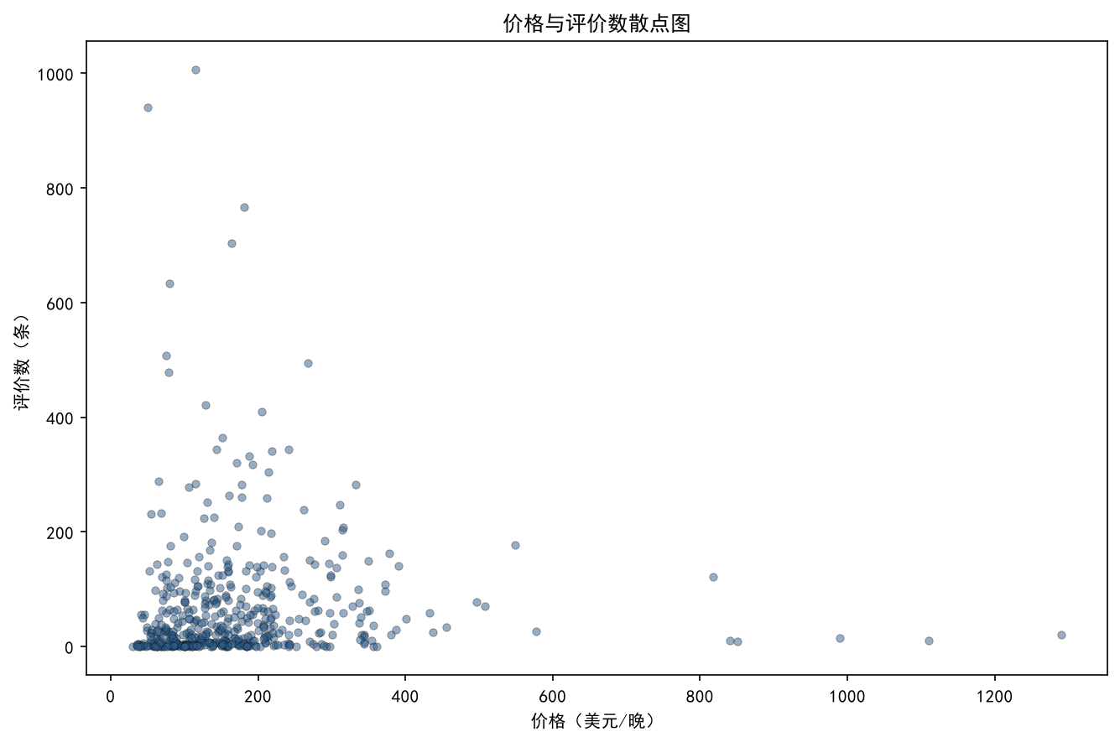
fig 05 价格—评价数散点图

（6）fig06 气泡图：气泡大小代表房东房源数，颜色代表可租天数，直观看出多房源房东的分布。
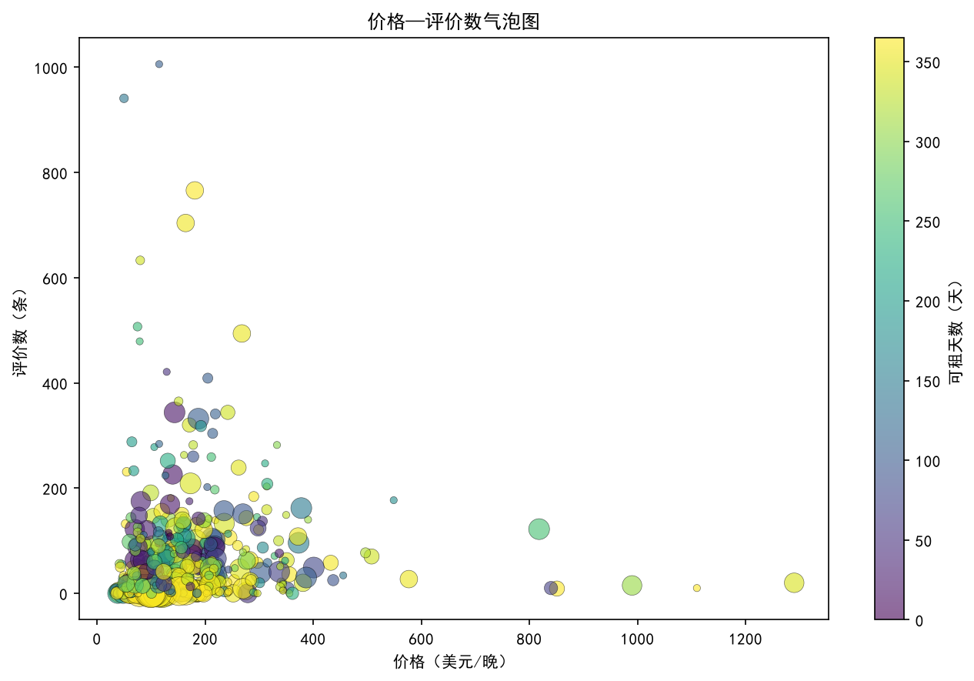
fig 06 气泡图

（7）fig07 街区×房型热力图：扩至 Top10 街区，颜色深浅代表交叉房源数。
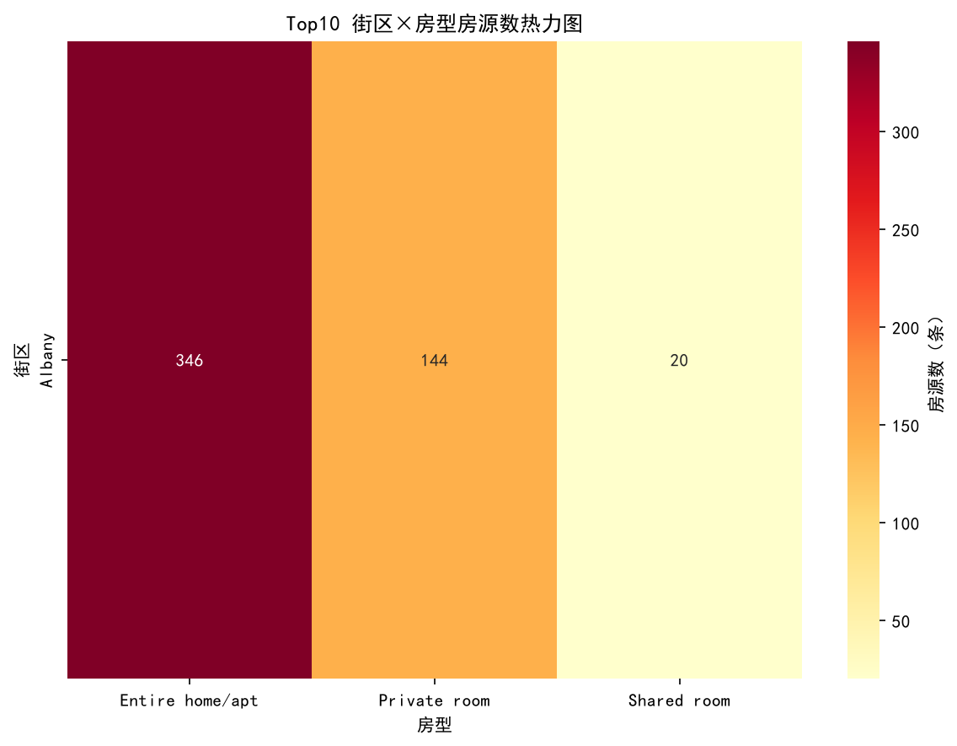
fig 07 街区×房型热力图

（8）fig08 房型占比饼图：清晰展示三种房型的比例。
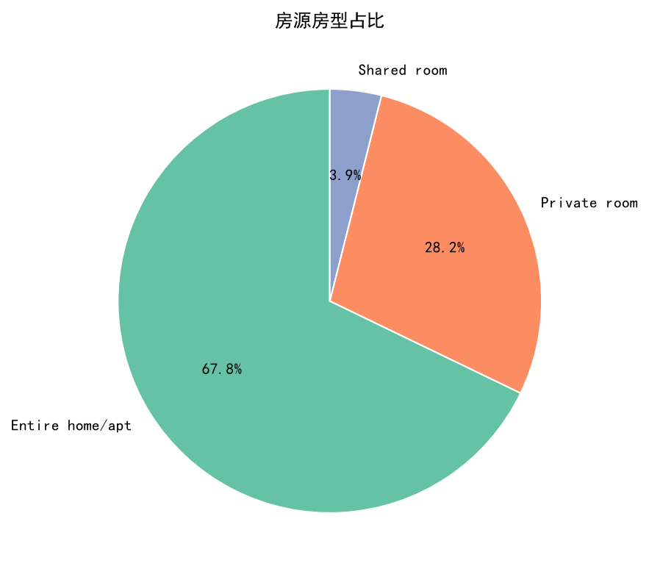
fig 08 房型占比饼图

（9）fig09 累计房源面积图：展示房东房源累计占比，是帕累托图的前置分析。
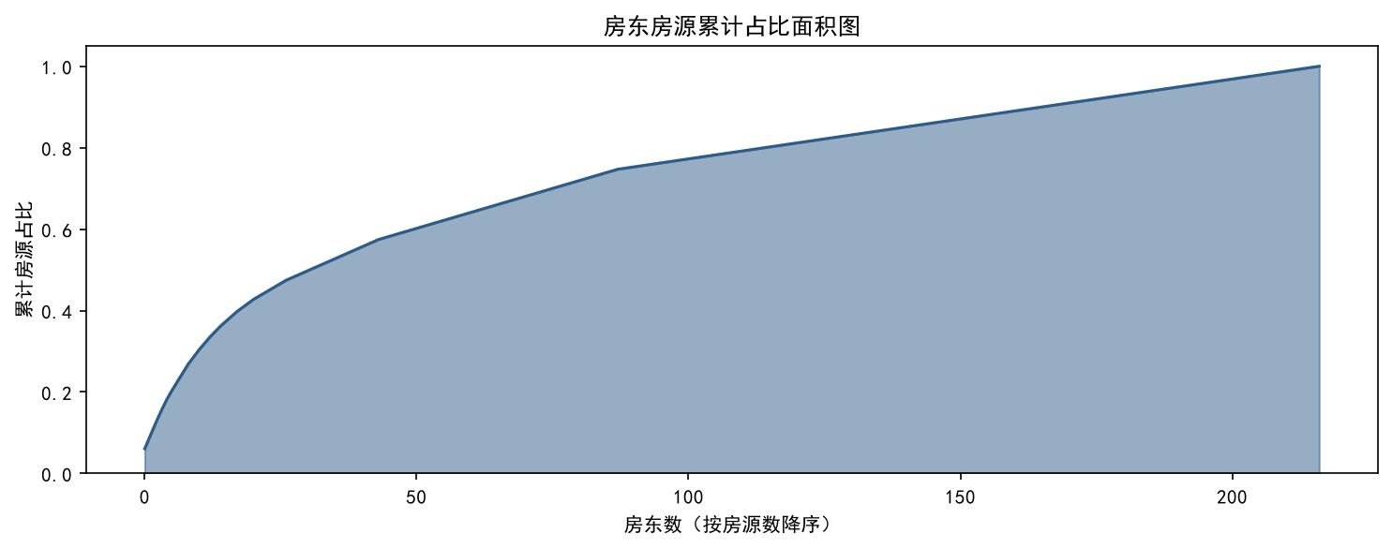
fig 09 累计房源面积图

（10）fig10 街区特征雷达图：对比 Top5 街区在价格、数量、评价维度的特征。
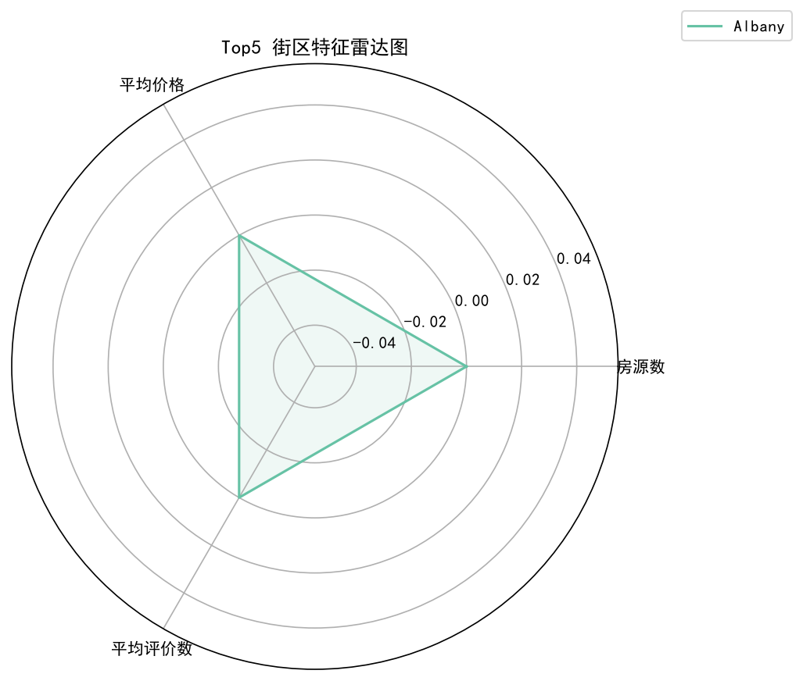
fig 10 街区特征雷达图

业务模型图（≥6张，与第4章模型对应）
本节图表与第4章三个模型一一对应（详见附录C图表索引）
fig11房东房源帕累托图：柱形为房东房源数，曲线为累计占比。图中可读出前20%房东持有约56.9%的房源，说明供给端存在显著集中。
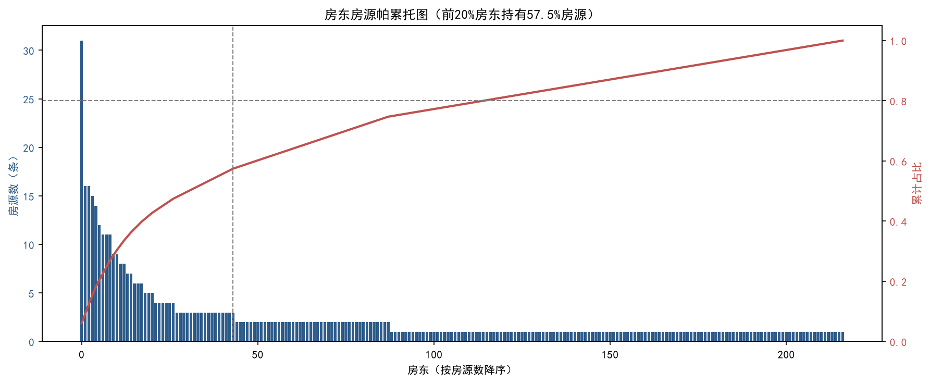
fig 11
fig12聚类散点图：横轴为价格，纵轴为可租天数。观察到一个高价低可租簇、一个低价高可租簇以及一个中间簇，各簇分离清晰，验证了k值选择的合理性。
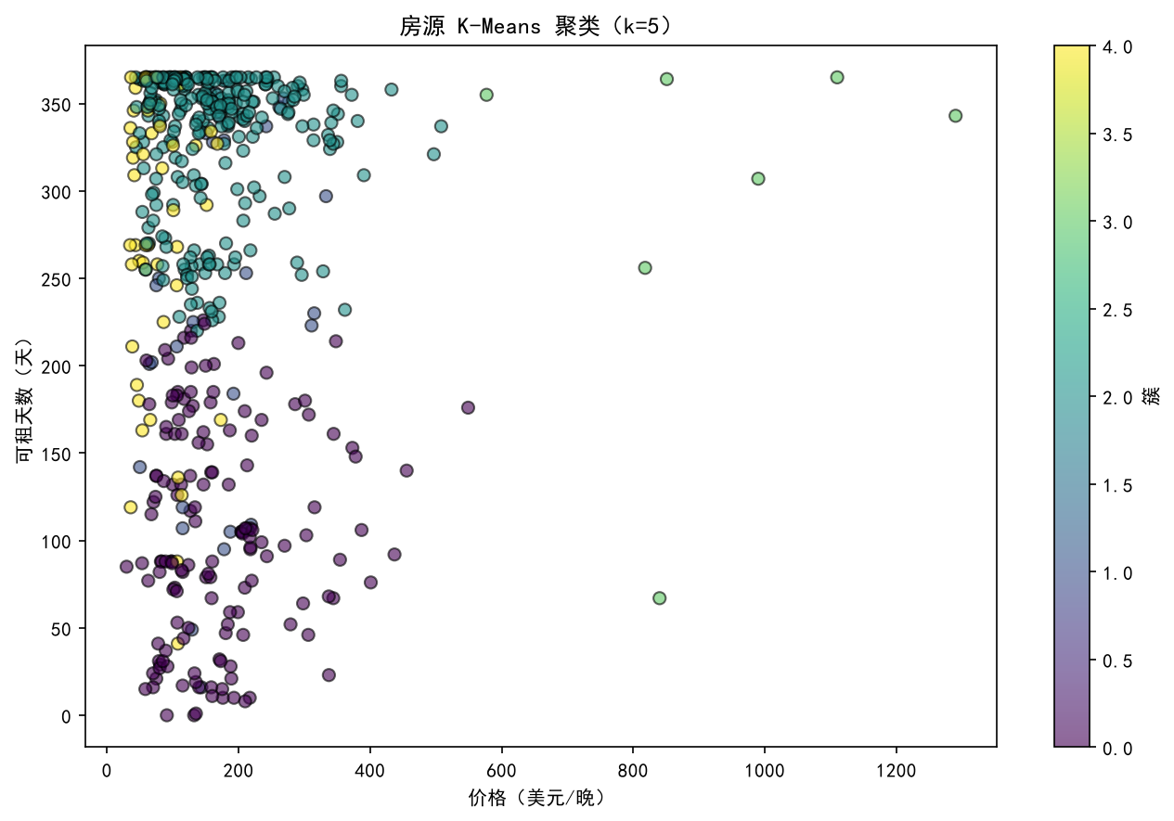
fig 12
fig13K-Means参数选择图：SSE 随k增大而下降，轮廓系数在k=5处达到峰值，为参数设定提供依据。
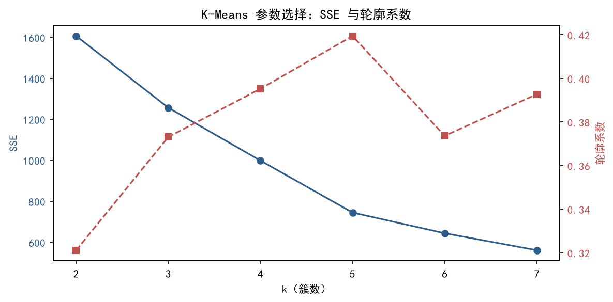
fig 13
fig14关联规则散点图：横轴支持度、纵轴置信度、颜色为提升度。暖色点表示前件对后件有正向作用。

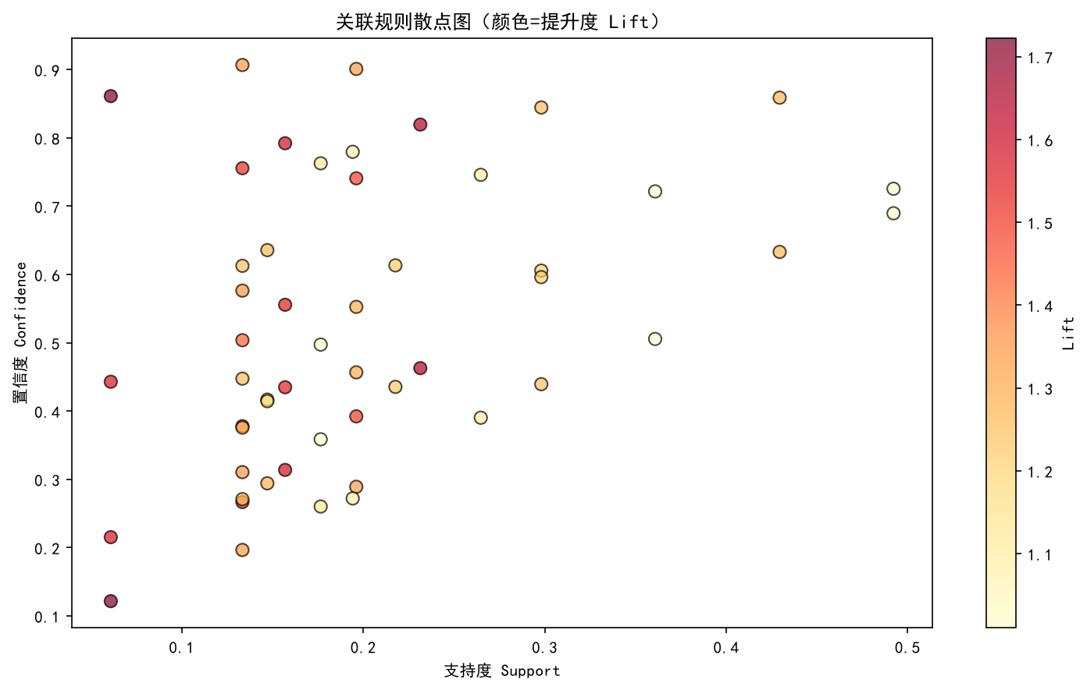
fig 14
fig15 Top10规则柱状图：按 Lift 降序排列，提升度最高的规则为“价格_低→评价_高”，Lift值为1.7，说明该特征组合对高评价有正向作用。
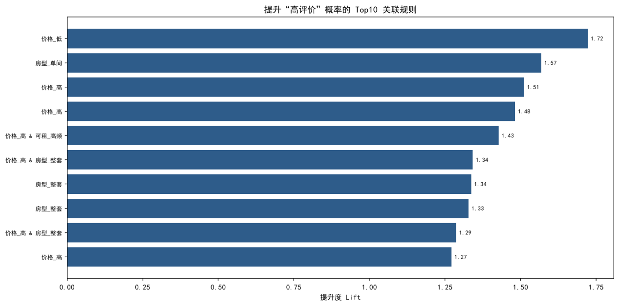
fig 15
fig16各簇特征均值图：量化说明了五簇在价格、最少入住、可租天数等维度的运营形态差异。
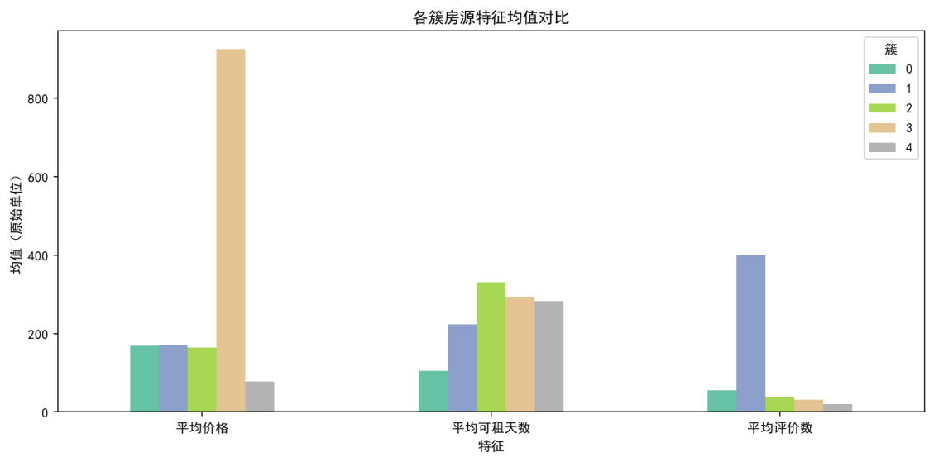
fig 16

交互式可视化大屏（Pyecharts/Streamlit/Dash；组件≥6、联动说明；全 Python 实现，未使用Power BI/Tableau）
大屏使用Streamlit搭建，全部由Python代码生成，未使用任何BI软件，包含6类组件：
① KPI卡（房源总数、平均价格、多房源房东占比）；
② 街区房源数柱状图；
③ K-Means聚类散点图；
④ 房型占比饼图；
⑤ 价格分布箱线图；
⑥ 筛选器（房型多选+价格区间滑块）。
联动说明：侧边栏选择房型或拖动价格区间后，KPI卡、街区柱状图、聚类散点、房型饼图、价格箱线图同步按筛选条件过滤更新。
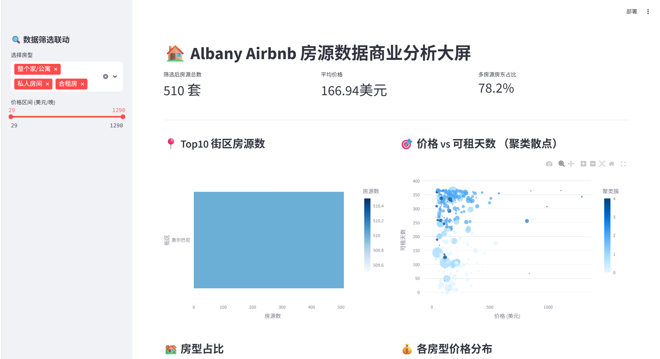
图 5.4.1

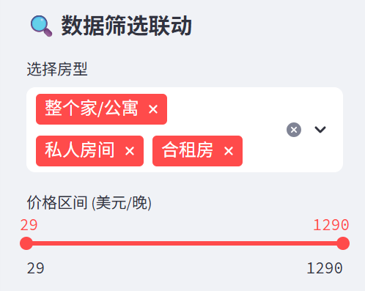
图 5.4.2
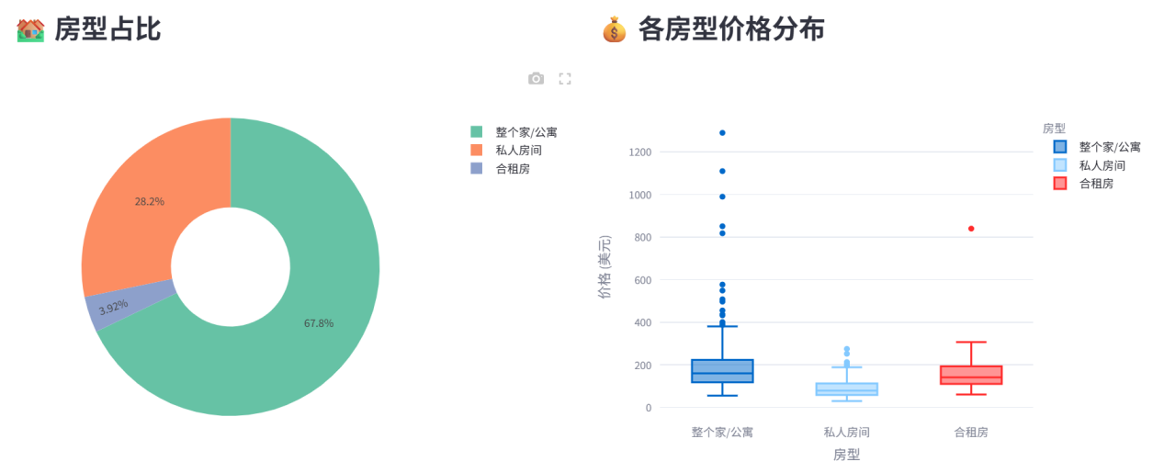
图 5.4.3
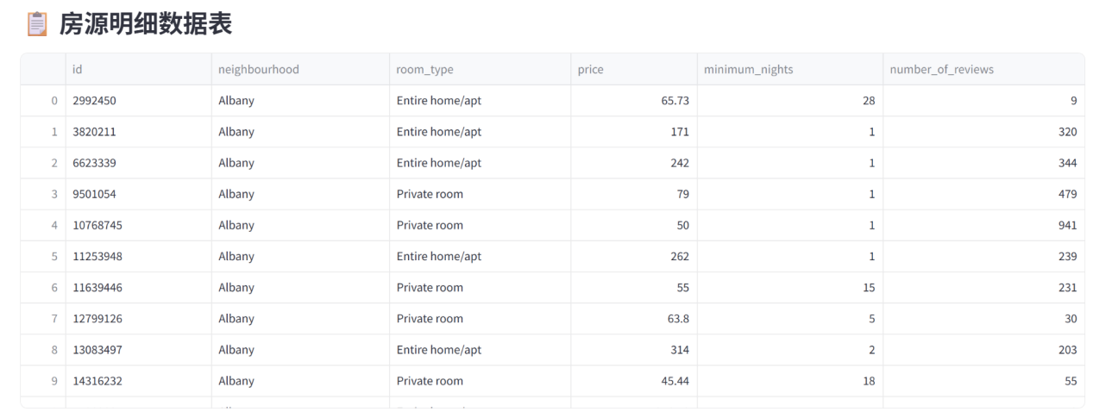
图 5.4.4

商业案例分析

案例背景
Albany 作为纽约州首府，短租市场兼具旅游需求与本地居住需求。平台需要识别核心供给方、理解房源分群、找到提升评价的关键特征；房东需要参照市场分层制定策略。本节基于第4章三个模型的结果进行解读并提炼建议。

结果解读
- 房东集中度（对应fig11）：帕累托分析显示前20%房东持有约57.45%房源，ABC分类中A类房东数量占比小但掌控大部分房源，说明Albany短租市场头部房东已具备多房源运营能力，长尾房东单体供给规模有限。
- 房源分群（对应fig12、fig13、fig16）：K-Means在k=5时轮廓系数最优。各簇特征均值显示，部分簇属高价低可租的高端短租型，部分簇属低价高可租的长租/高频型，说明房源已形成差异化的运营形态。
- 高评价关联（对应fig14、fig15）：Apriori在min_support= 0.05下产出关联规则，提升度最高的规则为 “价格_低 -> 评价_高”，Lift= 1.7。此外，“房型_单间”的Lift值也超过了1.5。这表明低价房源和单间房源更易获得高评价。同时，部分规则置信度高但Lift接近1，说明其关联接近随机，不宜作为运营依据。

商业建议（3–5条，可操作、有数据支撑）
- 房东分层管理：针对前20%的多房源房东，平台应提供批量管理工具与专属客服；对长尾单房源房东，侧重首单转化激励与标准化服务模板。
- 聚类差异化定价：建议对高价低可租的高端短租型维持溢价并强化展示，对低价高可租的长租型推出周租/月租折扣提升入住率。
- 依据关联规则优化房源特征：Top1规则显示“价格_低”与“房型_单间”对高评价有正向作用，平台可在发布环节引导房东合理定价，并完善单间房源的设施展示，给予流量倾斜。
- 建立常态化监控：将前20%房东房源占比、各簇房源数量占比、高评价规则Lift值纳入定期监控，观察市场结构变化。

结论与展望

研究结论
本文完成基于Inside Airbnb Albany数据的端到端Python商业分析：合规获取并清洗得到462条真实数据及48条补充数据；帕累托分析发现头部房东集中度显著；K-Means 将房源划分为若干典型运营形态；Apriori识别出提升高评价概率的特征组合。三种模型分属结构价值、用户客群、关联转化三类，结论与图表一一对应。

局限性与展望
局限：数据为单城市单时点截面快照，无法进行时间维度对比；聚类特征维度有限；受样本量限制，关联规则支持度阈值需下调。
展望：未来可追加多城市对比、引入calendar.csv做时间扩展，或结合评论文本做情感分析。

AI 使用披露（如使用：工具、环节、关键提示词示例）
本作业使用 AI 工具（DeepSeek）辅助完成以下环节：
- Python 数据清洗与可视化代码的报错排查与参数调整；
② 论文各章节结构的组织建议。关键提示词示例：“用 mlxtend 写 Apriori关联规则，后件为高评价，按 lift 排序并画散点图”。所有数据获取、模型选择、参数设定与结论解读均由作者独立完成，AI输出内容经作者核对后使用。

参考文献
- Inside Airbnb. Get the Data[EB/OL]. https://insideairbnb.com/get-the-data/, 访问日期 2026-11-03
- Inside Airbnb. Data Policies[EB/OL]. https://insideairbnb.com/data-policies/, 访问日期 2026-11-03
- Inside Airbnb. Albany, NY Listings Data Dictionary (snapshot)[EB/OL]. https://insideairbnb.com/get-the-data/, 访问日期 2026-11-03
- 《Excel数据可视化——从图表到数据大屏》相关章节[M]. 出版社, 出版年份
- scikit-learn developers. KMeans Documentation[EB/OL]. https://scikit-learn.org/stable/modules/generated/sklearn.cluster.KMeans.html, 访问日期 2026-11-03
- mlxtend developers. Apriori Documentation[EB/OL]. https://rasbt.github.io/mlxtend/user_guide/frequent_patterns/apriori/, 访问日期 2026-11-03

附录
A 核心代码片段
- 数据清洗与补充
import os
import re
import numpy as np
import pandas as pd
from faker import Faker
DATA_PATH = r"C:\Users\茶叶蛋\Desktop\albany_airbnb\listings.csv"
OUT_CLEAN_DIR = r"C:\Users\茶叶蛋\Desktop\albany_airbnb\data\clean"
df = pd.read_csv(DATA_PATH, low_memory=False, encoding="utf-8-sig")
def extract_price(x):
if pd.isna(x): return np.nan
match = re.search(r'\d+(?:\.\d+)?', str(x).replace(",", ""))
return float(match.group()) if match else np.nan
df["price"] = df["price"].apply(extract_price)
df = df[df["price"].notna() & (df["price"] > 0) & (df["price"] <= 2000)]
df = df.drop_duplicates(subset=["id"])
df["room_type"] = df["room_type"].fillna("Entire home/apt").astype(str)
df["neighbourhood"] = df["neighbourhood"].fillna("Albany").astype(str)
for c in ["number_of_reviews", "reviews_per_month", "calculated_host_listings_count", "availability_365", "number_of_reviews_ltm", "minimum_nights"]:
if c in df.columns:
df[c] = pd.to_numeric(df[c], errors="coerce")
df["is_synthetic"] = 0
real_n = len(df)
need = max(0, 510 - real_n)
Faker.seed(42)
np.random.seed(42)
fake = Faker()
if need > 0:
neigh_list = df["neighbourhood"].value_counts().index.tolist()
room_list = df["room_type"].value_counts().index.tolist()
median_price = df["price"].median()
synth = []
for i in range(need):
synth.append({
"id": f"synth_{i:04d}",
"host_id": f"synth_host_{fake.random_int(1, 50)}",
"neighbourhood": fake.random_element(neigh_list),
"room_type": fake.random_element(room_list),
"price": round(float(np.random.lognormal(np.log(median_price), 0.5)), 2),
"minimum_nights": fake.random_int(1, 30),
"number_of_reviews": fake.random_int(0, 150),
"reviews_per_month": round(fake.random.uniform(0, 5), 2),
"calculated_host_listings_count": fake.random_int(1, 10),
"availability_365": fake.random_int(0, 365),
"number_of_reviews_ltm": fake.random_int(0, 50),
"is_synthetic": 1,
})
df = pd.concat([df, pd.DataFrame(synth)], ignore_index=True)
df.to_csv(os.path.join(OUT_CLEAN_DIR, "listings_clean.csv"), index=False)
print(f"数据清洗完成！真实 {real_n} 条，补充 {need} 条，总计 {len(df)} 条")
- K-Means聚类与肘部法、轮廓系数代码
from sklearn.preprocessing import StandardScaler
from sklearn.cluster import KMeans
from sklearn.metrics import silhouette_score
feat_cols = ["price", "minimum_nights", "availability_365", "number_of_reviews"]
X = StandardScaler().fit_transform(df[feat_cols].fillna(df[feat_cols].median()))
K_range = range(2, 8)
inertia, sil = [], []
for k in K_range:
km = KMeans(n_clusters=k, random_state=42, n_init=10).fit(X)
inertia.append(km.inertia_)
sil.append(silhouette_score(X, km.labels_))
best_k = 5
df["cluster"] = KMeans(n_clusters=best_k, random_state=42, n_init=10).fit_predict(X)
# 绘制聚类散点图
fig, ax = plt.subplots(figsize=(9, 6))
sc = ax.scatter(df["price"], df["availability_365"], c=df["cluster"], cmap="viridis", s=40, alpha=0.6, edgecolors="k")
ax.set_title(f"房源 K-Means 聚类（k={best_k}）")
ax.set_xlabel("价格（美元/晚）")
ax.set_ylabel("可租天数（天）")
cbar = plt.colorbar(sc, ax=ax)
cbar.set_label("簇")
plt.savefig("fig12_cluster.png")
plt.close()
# 绘制 K-Means 参数选择图
fig, ax1 = plt.subplots(figsize=(8, 4))
ax1.plot(list(K_range), inertia, "o-", color="#2E5C8A", label="SSE")
ax1.set_xlabel("k（簇数）")
ax1.set_ylabel("SSE", color="#2E5C8A")
ax2 = ax1.twinx()
ax2.plot(list(K_range), sil, "s--", color="#C0504D", label="轮廓系数")
ax2.set_ylabel("轮廓系数", color="#C0504D")
ax1.set_title("K-Means 参数选择：SSE 与轮廓系数")
plt.savefig("fig13_k_selection.png")
plt.close()
- Apriori关联规则与Top10提取代码
from mlxtend.frequent_patterns import apriori, association_rules
basket = pd.DataFrame(index=df.index)
basket["房型_整套"] = df["room_type"] == "Entire home/apt"
basket["房型_单间"] = df["room_type"] == "Private room"
basket["价格_高"] = df["price"] > df["price"].median()
basket["价格_低"] = df["price"] <= df["price"].median()
basket["租期_长"] = df["minimum_nights"] >= 30
basket["可租_高频"] = df["availability_365"] >= 180
basket["评价_高"] = df["number_of_reviews"] > 50
basket = basket.astype(bool)
freq = pd.DataFrame()
for sup in [0.05, 0.03, 0.02, 0.01]:
freq = apriori(basket, min_support=sup, use_colnames=True, max_len=4)
if len(freq) > 0: break
rules = association_rules(freq, metric="lift", min_threshold=1.0).sort_values("lift", ascending=False)
# 提取后件为“评价_高”的 Top10 规则并绘图
high_rules = rules[rules["consequents"].apply(lambda x: "评价_高" in x)].head(10).copy()
fig, ax = plt.subplots(figsize=(12, 6))
labels = [" & ".join(list(r["antecedents"])) for _, r in high_rules.iterrows()]
ax.barh(range(len(high_rules)), high_rules["lift"], color="#2E5C8A")
ax.set_yticks(range(len(high_rules)))
ax.set_yticklabels(labels, fontsize=8)
ax.invert_yaxis()
ax.set_title("提升“高评价”概率的 Top10 关联规则")
ax.set_xlabel("提升度 Lift")
for i, v in enumerate(high_rules["lift"]):
ax.text(v + 0.01, i, f"{v:.2f}", va="center", fontsize=8)
plt.savefig("fig15_rules_lift_bar.png")
plt.close()
B Gitee/github仓库链接与目录结构
仓库链接：https://github.com/wanglu1027666/bigdata-visual-lab
项目目录结构：
albany_airbnb/
├── data/
│ ├── raw/ # 原始数据 (listings.csv)
│ └── clean/ # 清洗后数据 (listings_clean.csv)
├── scripts/
│ ├── 01_clean.py # 数据清洗与 Faker 补充
│ ├── 02_visuals_templates.py # 5.2 的 10 张模板图
│ ├── 03_models_business.py # 5.3 的 6 张业务图与聚类
│ └── 04_dashboard.py # 5.4 的 Streamlit 交互大屏
├── outputs/
│ ├── figures/ # 自动生成的 16 张图表 (fig01~fig16)
│ └── tables/ # 自动生成的结果汇总表
├── docs/ # 期末大论文及数据来源合规声明
├── run_all.py # 一键复现所有图表的入口脚本
├── requirements.txt # 项目依赖清单
└── README.md # 项目简介、复现步骤与图表索引
复现步骤：
1.安装依赖：pip install -r requirements.txt
2.一键复现所有图表：python run_all.py
3.启动交互式大屏：streamlit run scripts/04_dashboard.py
C 图表索引（fig01–fig24+ 大屏截图）
C1图目录
图 | 内容 | 页码
fig01 | 价格分布直方图 | P6
fig02 | 房型——价格箱线图 | P7
fig03 | Top10 街区条形图 | P7
fig04 | 街区——房型堆积柱形图 | P8
fig05 | 价格——评价数散点图 | P8
fig06 | 气泡图 | P9
fig07 | 街区×房型热力图 | P9
fig08 | 房型占比饼图 | P10
fig09 | 累计房源面积图 | P10
fig10 | 街区特征雷达图 | P11
fig11 | 房东房源帕累托图 | P11
fig12 | 聚类散点图 | P12
fig13 | K-Means参数选择图 | P12
fig14 | 关联规则散点图 | P13
fig15 | Top10规则柱状图 | P13
fig16 | 各簇特征均值图 | P14
图5.4.1 | 交互式可视化大屏、组件1、2、3 | P15
图5.4.2 | 组件6 | P15
图5.4.3 | 组件4、5 | P15
图5.4.4 | 房源明细数据表 | P16
C2表目录
表3.1.1 | 清洗前后对比表 | P4
表4.2.1 | 模型参数汇总表 | P5

